Муниципальное общеобразовательное учреждение
средняя общеобразовательная школа № 34 г. Томска
634021, г. Томск, пр. Фрунзе, 135, тел.(382 2) 24-44-33

Стихи о растениях

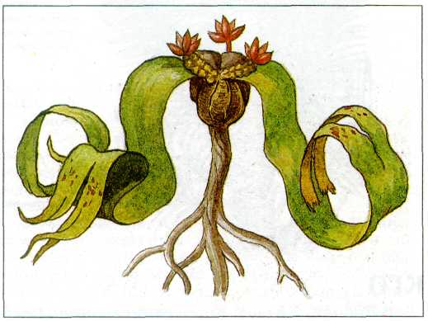

Составила:
учитель начальных классов
Кузнецова Ольга Анатольевна

Томск
И. Сороченко
Русские поляны

Поляны, русские поляны!
Вы, словно сказочный ковер!
Своими яркими цветами
Вы освещаете простор.
Вы озаряете природу,
Вы украшаете ее,
И в ясный день, и в непогоду
Несете радость и тепло.
Цветы так сладостно дурманят,
И травы мягки, как шелка,
И тихо в утреннем тумане
Любовно шепчется листва.
Шныряют мыши под ногами,
От страха тоненько пищат.
Сияет солнце над лесами,
И в небе коршуны кружат.
Поляны, русские поляны!
Родная, вечная земля!
Вы для меня – навеки тайна,
Навеки вы – душа моя!

Н. Саконская
Березка

Я встала рано-рано
И в рощу налегке
Там ждут меня березки,
Укрывшись в холодке.
Они растут все вместе
Их целая семья
А самая меньшая
Ровесница моя.
Я подошла поближе,
Стала и стою.
Дай-ка я ей песню
Новую спою.

«Спасибо каждой ветке
За то, что здесь растет!
Спасибо каждой птице
За то, что здесь поет!
И галке косолапой,
Хоть я над ней смеюсь,
И даже злой крапиве,
Хоть я ее боюсь.
Они – мои соседи,
Они – моя родня.
И всем им вот такое
Спасибо от меня!»

В. Степанов
Одуванчик
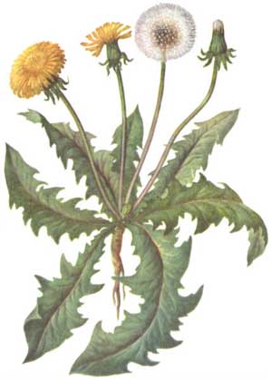
Одуванчик придорожный
Был, как солнце золотым,
Но отцвёл и стал похожим
На пушистый белый дым.
Ты лети над тёплым лугом
И над тихою рекой.
Буду я тебе, как другу,
Долго вслед махать рукой.
Ты неси на крыльях ветра
Золотые семена,
Чтобы солнечным рассветом
Возвратилась к нам весна.
С. Маршак
Будущий лес

В лесу я видел огород.
На грядках зеленели
Побеги всех родных пород:
Березы, сосны, ели.
И столько было здесь лесной
Кудрявой, свежей молоди!
Дубок в мизинец толщиной
Тянулся вверх из желудя.
Он будет крепок и ветвист,
Вот этот прут дрожащий.
Уже сейчас раскрыл он лист -
Дубовый, настоящий.
Вот клены выстроились в ряд
Вдоль грядки у дорожки,
И нежный лист их красноват,
Как детские ладошки.
Касаясь ветками земли,
В тени стояли елки.
На ветках щеточкой росли
Короткие иголки.
Я видел чудо из чудес:
На грядках огорода
Передо мной качался лес
Двухтысячного года.

В. Кудрявцева
Горох

Заплясал горох зеленый,
В солнце жаркое
Влюбленный.
Первый выпустил стручок,
Завалился на бочок
Но ничуть не растерялся,
Вверх по колышку поднялся
Буд-то Муська наша кошка
Ловко прыгнул на окошко
Усом длинным шевельнул
И стручок мне протянул. –
Вкусно!

З. Александрова
Подснежник

У занесенных снегом кочек,
Под белой шапкой снеговой,
Нашли мы синенький цветочек,
Полузамерзший, чуть живой…
Наверно, жарко припекало
Сегодня солнышко с утра.
Цветку под снегом душно стало,
И он подумал, что пора,
И вылез… Но кругом все тихо,
Соседей нет, он первый здесь.
Его увидела зайчиха,
Понюхала, хотела съесть,
Потом, наверно, пожалела:
«Уж больно тонок ты, дружок!»
И вдруг пошел пушистый, белый,
Холодный мартовский снежок.
Он падал, заносил дорожки…
Опять зима, а не весна,
И от цветка на длинной ножке
Лишь только шапочка видна.
И он, от холода синея,
Головку слабую клоня,
Сказал: «Умру, но не жалею…
Ведь началась весна с меня!»

Е. Серова
Яблоня, растущая при дороге

Она полна задорных соков,
Она еще из молодых,
И у нее всегда до срока
Срывают жесткие плоды.
Они растут как будто наспех
И полны вязкой кислотой.
Она безропотно отдаст их
И остается сиротой.
Я раз тряхнул ее, да слабо.
А ветки будто говорят:
«Оставьте яблоко хотя бы
На мне висеть до сентября.
Узнайте люди, как бывают
Прекрасны яблоки мои.
Когда не силой их срывают,
А я сама роняю их.


В. Рождественский
Ромашка
Знакомые с детства родные ромашки…
Вот легкий "поповник" у нашей реки
Вот белые звезды средь розовой кашки
В букете сияют его лепестки.
Он "любит - не любит" ответить нам может
И глянет приветливо желтым глазком

Вот эта ромашка знакома нам тоже –
Ее мы "лекарственным другом" зовем
И если случиться тебе простудиться
Привяжется кашель, поднимется жар,
Подвинь к себе кружку, в которой дымится
Слегка горьковатый, душистый отвар.

Алая роза

Алая роза -
Прекрасный цветок.
Боится мороза
Её лепесток.
Утро накрыло своею росой,
Стоит грациозно цветок молодой.
Шипы из под листиков
Грозно торчат,
Качаясь от ветра
Листочки дрожат.
Она источает чудной аромат
И алый бутончик ласкает наш взгляд.
Под утренним солнцем
Прекрасен цветок,
Но в жизни своей
Он так одинок.

Ю. Мориц
Белые ромашки
Обняла ромашка, белую ромашку,
И стоят в обнимку, сердце нараспашку
Летние подружки, белые ромашки,
Вам лесные феи выткали рубашки.
Не страшна им буря, пыльная завьюжка,
Не нужна им стирка, глажка, да утюжка.
Вот примчался ветер, пыль вздохнула тяжко,
Но осталась белой ромашкина рубашка.
Вот пролился дождик, стала мокрой пташка,
Но сухой осталась ромашкина рубашка.
И опять ромашка, обняла ромашку,
И стоят в обнимку, сердце нараспашку.
Вкусно пить из кружки,
Вкусно пить из чашки,
На которых нежно
Обнялись ромашки.

А. Толстой
Колокольчики мои

Колокольчики мои,
Цветики степные!
Что глядите на меня,
Тёмно-голубые?
И о чём звените вы
В день весёлый мая,
Средь некошеной травы
Головой качая?
Конь несёт меня стрелой
На поле открытом;
Он вас топчет под собой,
Бьёт своим копытом.
Колокольчики мои,
Цветики степные!
Не кляните вы меня,
Тёмно-голубые!
Я бы рад вас не топтать,
Рад промчаться мимо,
Но уздой не удержать
Бег неукротимый!
Я лечу, лечу стрелой,
Только пыль взметаю;
Конь несёт меня лихой,-
А куда? не знаю!

С. Есенин
Черемуха

Черемуха душистая
С весною расцвела
И ветки золотистые,
Что кудри, завила.
Кругом роса медвяная
Сползает по коре,
Под нею зелень пряная
Сияет в серебре.
А рядом, у проталинки,
В траве, между корней,
Бежит, струится маленький
Серебряный ручей.
Черемуха душистая,
Развесившись, стоит,
А зелень золотистая
На солнышке горит.
Ручей волной гремучею
Все ветки обдает
И вкрадчиво под кручею
Ей песенки поет.

И. Токмакова
Дуб
Дуб дождя и ветра
Вовсе не боится.
Кто сказал, что дубу
Страшно простудиться?
Ведь до поздней осени
Он стоит зелёный.
Значит, дуб выносливый,
Значит, закалённый.
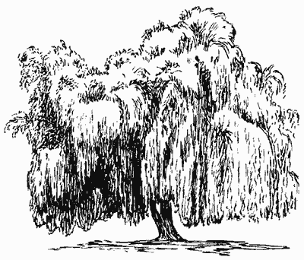

И. Токмакова
Ива
Возле речки, у обрыва
Плачет ива, плачет ива.
Может, ей кого-то жалко?
Может ей на солнце жарко?
Может, ветер шаловливый
За косичку дёрнул иву?
Может, ива хочет пить?
Может, нам пойти спросить?

В. Коркин
Что растет на нашей грядке?
Что растет на нашей грядке?
Огурцы, горошек сладкий,
Помидоры и укроп
Для приправы и для проб.
Есть редиска и салат -
Наша грядка просто клад.
Но арбузы не растут тут.
Если слушал ты внимательно,
То запомнил обязательно.
Отвечай-ка по-порядку:
Что растет на нашей грядке?

Е. Благинина
Одуванчик

Как прохладно в чаще еловой!
Я цветы в охапке несу...
Одуванчик белоголовый,
Хорошо ли тебе в лесу?
Ты растёшь на самой опушке,
Ты стоишь на самой жаре.
Над тобой кукуют кукушки,
Соловьи поют на заре.
И гуляет ветер душистый,
И роняет листья в траву…
Одуванчик, цветок пушистый,
Я тебя тихонько сорву.
Я сорву тебя, милый, можно?
И потом отнесу домой.
...Ветер дунул неосторожно –
Облетел одуванчик мой.
Посмотрите, вьюга какая
В середине жаркого дня!
И летят пушинки, сверкая,
На цветы, на траву, на меня...

С. Маршак
Абхазские розы
О ней поют поэты всех веков.
Нет в мире ничего нежней и краше,
Чем этот сверток алых лепестков,
Раскрывшийся благоуханной чашей.
Как он прекрасен, холоден и чист, -
Глубокий кубок, полный аромата.
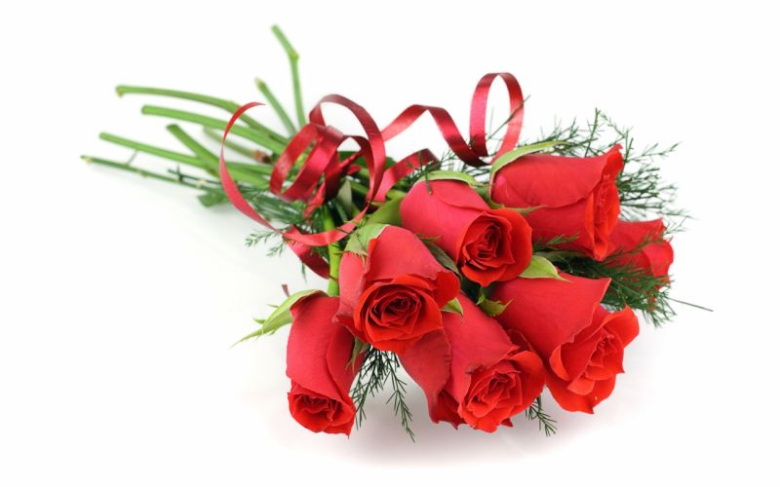

Как дружен с ним простой и скромный лист,
Темно - зеленый, по краям зубчатый.
За лепесток заходит лепесток,
И все они своей пурпурной тканью
Струят неиссякающий поток
Душистого и свежего дыханья. Я это чудо видел на окне
Одной абхазской деревенской школы.
И тридцать рук в дорогу дали мне
По красной розе, влажной и тяжелой,
Охапку роз на север я увез,
Цветы Кавказа - в Ленинград далекий.
И пусть опали тридцать красных роз, -
На память мне остались эти строки.

